**Números Reales**

**Unidad 1 Actividad 3**

**Momento Independiente Complementario Parte 1**

**1.**Tomar una receta de nuestra elección y pasar cada uno de los ingredientes al sistema de unidades internacional MKS

Video <https://youtu.be/WpqlDMyavjU>

Torta de chocolate con cubierta de chocolate

[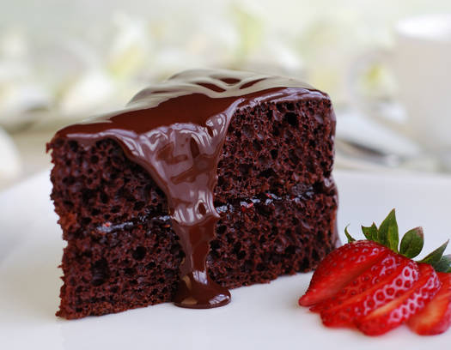](http://www.estampas.com/2016/04/04/torta-chocolate.jpg)

**Ingredientes (6 a 8 personas)**

* 1 1/2 Taza de Azúcar Morena
* 1/3 de Taza de cacao o chocolate en polvo
* 1 Taza de leche
* 150 g. de chocolate negro en trozos
* 125 g. de mantequilla
* 1 Cdta. de esencia de vainilla
* 3 huevos (separar las claras de las yemas)
* 2 Tazas de harina
* 1 Cdta. de bicarbonato
* 1 Cdta. de polvo para hornear

**Relleno y glaseado de chocolate**

* 2 Latas de leche condensada
* 300 g. de chocolate negro
* 1 Taza de leche
* 1 Cda. de mantequilla
* 1 Taza de nueces picaditas

Unidades de masa a kg y unidades de volumen a L

1 ½ taza

1 taza de Azúcar 200 gr

200gr*1 = 200gr /2 =100 gr+ 200 gr = 300gr

1 kg = 1000 gr = 1kg * 300 gr / 1000 gr = 0.3 kg

X 300 gr

1/3 taza Cacao

1 taza 125 gr

125 gr / 3 = 41.6 gr

1 kg = 1000 gr= 1 kg * 41.6 gr / 1000 gr = 0.416 kg

X 4106 gr

1 taza leche

1 taza 250 ml

1 l 1000 ml = 1 l * 250 ml / 1000 ml = 0.25 l

X 250 ml

150gr Chocolate

1 kg 1000 gr = 1 kg * 150 gr / 1000 gr = 0.15 kg

X 150 gr

125 gr Mantequilla

1 kg 1000 gr = 1 kg * 125 gr / 1000 gr = 0.125 kg

X 125 gr

1 Cdta Esencia Vainilla

1 Cdta 15 ml

1 l 1000 ml = 1 l * 5 ml / 1000 ml = 0.05 l

X 5 ml

3 huevos

3*50 = 150gr

1 kg 1000 gr = 1 kg * 150 gr / 1000 gr = 0.15 kg

X 150gr

2 Tazas harina

1 taza 120 gr = 2 t* 120 gr / 1 t = 240 gr

2 taza x

1 kg 1000 gr = 1 kg * 240 gr / 1000 gr = 0.24 kg

X 240 gr

1 Cdta bicarbonato

1 Cdta 5 gr

1 kg 1000 gr = 1 kg * 5 gr / 1000 gr = 0.05 kg

X 5 gr

1 Cdta Polvo hornear

0.05 kg

2 latas leche condensada 379 * 2 = 758 gr

1 kg 100 gr = 1 kg * 758 gr / 1000 gr = 0.758 kg

X 758 gr

300gr chocolate

1 kg 1000 gr = 1 kg * 300 gr / 1000 gr = 0.3 kg

X 300 gr

1 taza leche

1 taza 250 ml

1 l 1000 ml = 1 l * 250 ml / 1000 l = 0.25 l

X 250 ml

1Cda mantequilla

* 1. Cda 15 ml

15ml * 0.9 gr/ml = 13.5 gr

1 taza nueces

1 taza 150 gr

1 kg 1000 gr = 1 kg * 150 gr / 1000 gr = 0.15 kg

X 150gr